Мастер-класс
панно «Красные гвоздики» просто и очень быстро.
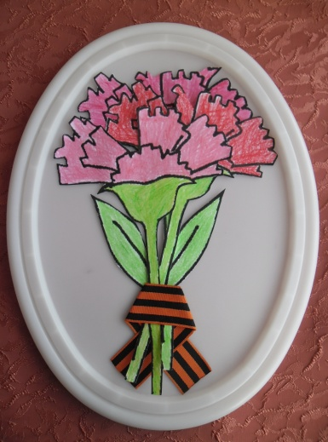

Красная гвоздика выбрана неслучайно. Эти цветы всегда сопровождают мероприятия, посвященные памятным датам. Красные гвоздики являются всенародным символом благодарности и лучшим знаком внимания ветеранам. А мы - их дети и внуки помним, и всегда будем помнить про них, про их подвиг.
Этапы изготовления панно:

- За основу панно взяла обыкновенную крышку белого цвета овальной формы от пластмассового ведра.
- Распечатала на принтере раскраску цветка гвоздики, дети раскрасили цветы.
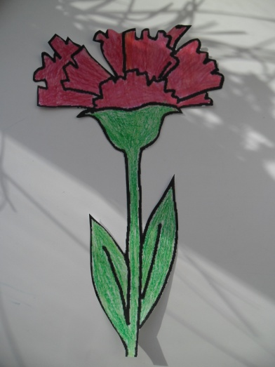
- Вырезала цветы, обрезав листья.
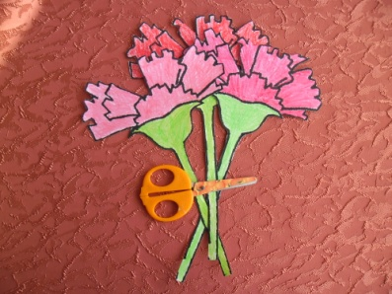
- На обратную сторону цветов приклеила скотч (только на сам цветок, а не на стебли).
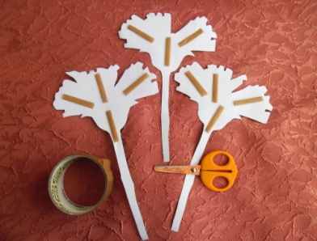
- Приклеила каждый цветок на крышку, подбирая наиболее удачный вариант.
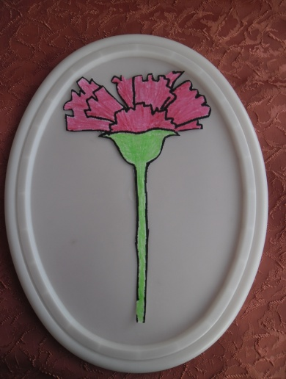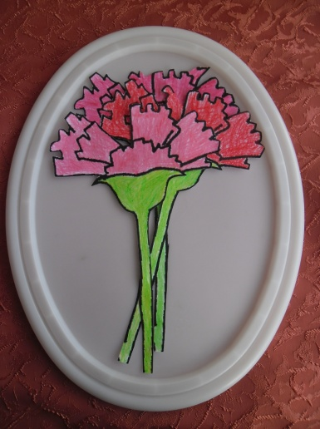
- Стебли цветов продела в проглаженную заранее георгиевскую ленточку.
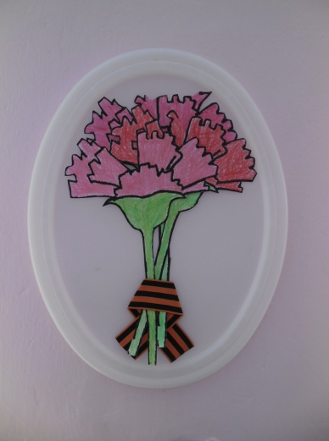
- Загнула ленточку со стеблями вверх и приклеила к ленточке скотч.
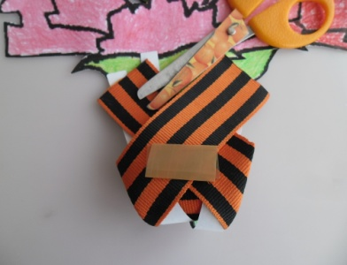
- Затем приклеила георгиевскую ленточку со стеблями, а из отрезанных листочков выбрала наиболее подходящие и приклеила их к крышке.
